Une récolte encore plus efficace : dépose automatisée des andains pour les faucheuses NOVACAT V 10000

Mise à jour logicielle disponible pour la prochaine saison
PÖTTINGER a déjà donné un premier aperçu de la nouvelle fonctionnalité « dépose automatisée des andains » lors du salon Agritechnica 2025. La mise à jour logicielle concerne les combinaisons de fauche NOVACAT V 10000 ED/RC COLLECTOR et sera enfin disponible pour la prochaine saison. Les combinaisons de fauche avec tapis déposent toujours le fourrage avec précision grâce au dépôt d'andains automatisé. Le regroupement partiel des andains – la fauche en bandes – devient plus efficace et plus simple que jamais.
Une réduction d'environ 40 % du travail d'andainage, une consommation de carburant réduite et une meilleure utilisation des machines grâce à une plus grande quantité de fourrage dans l'andain permettent d'augmenter considérablement la rentabilité de la récolte. De plus, le fait de sauter des passages améliore le demi-tour, ce qui réduit les dommages causés au fourrage.
Dans le passé, le système de regroupement des andains représentait un défi pour les chauffeurs, qui devaient sans cesse activer manuellement les tapis. La dépose automatisée des andains de PÖTTINGER prend en charge de manière autonome la mise en place des tapis en fonction de la voie choisie. Le résultat : le fourrage est toujours correctement déposé, ce qui réduit considérablement le risque d'erreurs de manipulation. Le conducteur ou la conductrice du tracteur peut se concentrer pleinement sur la machine et son environnement, ce qui lui apporte un soulagement évident.
Si la machine est équipée de PÖTTINGER Connect, l'application HARVEST ASSIST affiche clairement le plan de fauche sous forme graphique sur la carte. Ainsi, les participants au chantier de récolte ont toujours une vue d'ensemble complète pour une planification efficace de leur journée de travail.

Aperçu des photos :

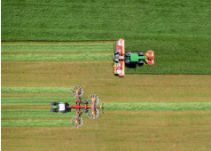 | 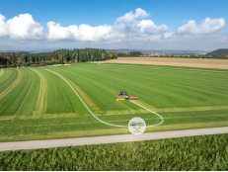
Le dépôt automatisé des andains sera disponible dès la saison prochaine. | Grâce à la dépose automatique des andains, faucher n'a jamais été aussi simple.
https://www.poettinger.at/fr_fr/newsroom/pressebild/179386 | https://www.poettinger.at/fr_fr/newsroom/pressebild/180339

D'autres photos et images d'illustration sont disponibles sur le site internet de PÖTTINGER à l'adresse : https://www.poettinger.at/fr_fr/services/downloadcenter

